  
**A i k i d o   
Sportleistungszentrum Buchschwabach e.V.**

**_____________________________________________________________________________________**

**Einladung** zum  
**Aikido-Landeslehrgang für Jugendliche ab 14 Jahren**

vom 26. bis 27. 10.2019

*Veranstalter:* Aikido-Verband Bayern e.V. (AVB) *Ausrichter:* Sportleistungszentrum Buchschwabach e.V.

*Lehrer/in:* Leo Beck und Brigitte Beck, 3. Dan Aikido

*Lehrgangsleiter:* Josef Nemeth 1.Kyu Jugendleiter des AVB Evi Tel. 0174 2541 655

*Lehrgangsort:* Crailsheimer Str.4; 90574 Roßtal/Buchschwabach Tel. 09127 902060

*Teilnahmeberechtigung:* Aikidoka ab 14 bis ca. 23Jahren; keine Gürtelbeschränkung

*Lehrgangsinhalt:* 24 Stunden im Stil des traditionellen Budo: Vermittlung der theoretischen Grundlagen der Kampfkünste in Workshops und Vorträgen; Zen Mediation; Erleben von Respekt, Achtsamkeit und Friedfertigkeit; gemeinsames Zubereiten der Mahlzeiten; Filmvorführung und Diskussion; Nachtwanderung, mehrere Übungseinheiten; Übernachtung im Dojo etc.

*Zeitplan:* Beginn: Samstag 26.10.2019, 12:00Uhr; Einlass ab 11:00Uhr

bis Sonntag 27.10.2019 12:00Uhr

*Kosten:* 20,00 Euro Lehrgangsgebühr; all inclusive

*Anmeldung:* Anmeldung bis zum **20.10.2019** verbindlich nur über den   
zuständigen Verein **per E-Mail** [*mail@aikido-beck.de*](mailto:mail@aikido-beck.de)

Horst Hahn Josef Nemeth Brigitte und Leo Beck

1. Vorsitzender AVB e.V. Jugendleiter AVB e.V. SLZ Buchschwabach

Rücklaufzettel

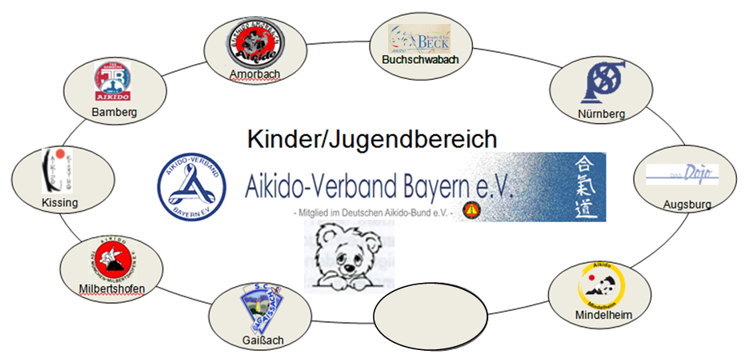

Ingolstadt

**Landeslehrgang des AVB e.V. für Jugendliche**

**Am 26.-27.10.2019 in Buchschwabach**

Eine kurze Info zu unserem Zeitplan zusammengefasst:

***Samstag, 26.10.2019:*** Einlass ab11 Uhr

Training und Rahmenprogramm: ab 14:00Uhr

Abendessen: Training:

**Sonntag, 07.04.2019*:*** Frühstück; Training: bis 12:00Uhr Abreise ca.13:00Uhr

**Übernachtung:** Die Übernachtung findet im Dojo statt, bitte Luftmatratze und Schlafsack mitbringen.

**Lehrgangsort:** Crailsheimer Str.4; 90574 Roßtal/Buchschwabach

**Lehrgangsleiter:**  Josef Nemeth 1.Kyu Jugendleiter des AVB e.V Tel. 0174 2541 655 und Brigitte und Leo: Tel. 09127 902060

Name Vorname:………………………………………………………

**Veröffentlichung von Fotos**

Ich genehmige, dass, die Fotos die während des Lehrgangs von meinem Kind entstehen, auf der Homepage und in Printberichten vom jeweiligen Aikido-Verein, Facebookseiten und Homepages von AVB und DAB veröffentlicht werden dürfen.

O Ja O Nein

Eine Weitergabe an die Teilnehmenden ist zulässig!

**Datenschutz:** Der Rücklaufzettel bleibt bei der Organisator, für den Ablauforganisation wird eine Namensliste erstellt,  Name, Geb. Verin/Abt.

Info über Allergien oder Medikamenteneinnahmen, die ich wissen müsste:

………………………………………………………………………………………………………………………………………………………………………………………………………………

Ansprechperson im Notfall mit Telefonnummer:

………………………………………………………………………………………………………………………………………………………………………………………………………………

Unterschrift Erziehungsberechtigte/r:…………………………………………. (nur für unter 18Jährige)